106學年度育藝深遠—藝術教育啟蒙方案：偶戲初體驗課程
教師研習營簡章

「106學年度育藝深遠—藝術教育啟蒙方案：偶戲初體驗」以臺灣本土偶戲為主軸，結合國民小學「人文與藝術」課程，規劃適合國小二年級學童之臺灣本土偶戲體驗課程，開放本市各校預約，以期讓國小二年級學童對傳統偶戲及其歷史演流具備基本認知。
本學年度由臺北市政府文化局所屬臺北市藝文推廣處辦理，於活動開始之前，先舉辦教師研習課程，提供師長對偶戲藝術的了解與認識，以利師長帶領學童觀賞表演，以及延伸運用偶戲元素於日常課程教學。

- 指導單位：臺北市文化局
主辦單位：臺北市藝文推廣處大稻埕戲苑
執行單位：財團法人台原藝術文化基金會 / 臺北木偶劇團
- 報名期間-106年7月4日–8月4日
- ＊106學年研習日期與地點：
第一場 大稻埕戲苑
民國106年8月16日(三)︱下午14:00–16:00
第二場 台北偶戲館
民國106年8月17日(四)︱下午14:00–16:00
第三場 台原亞洲偶戲博物館
民國106年8月18日(五)︱下午14:00–16:00
※因本學年「106學年度育藝深遠—藝術教育啟蒙方案：偶戲初體驗課程」教師研習營活動只辦一場，故請臺北市公私立國民小學教師踴躍參加。
- 報名資格
- 歡迎臺北市公私立國民小學教師及隨行師長均可報名參加。
（以二年級為主，其餘年級亦可。）
- 每場名額上限80人參與（如單場次報名超過名額，將以二年級級任老師或藝術與人文專任老師優先。）
- 報名方式
「全國教師在職進修資訊網」報名（請各校至少派員1位參加研習，並鼓勵初任二年級導師之教師參加）
- 教師研習地點
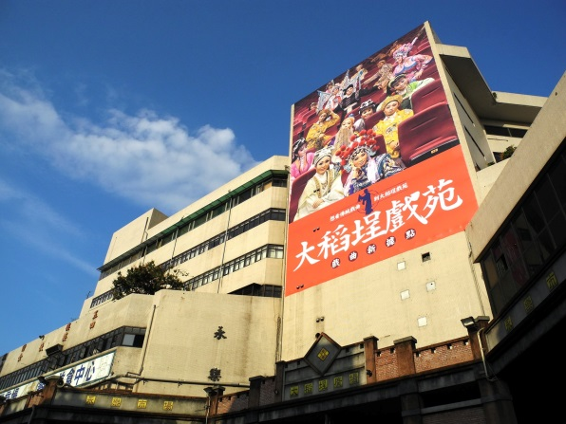
大稻埕戲苑

電話：(02)2556-9101
地址：臺北市迪化街一段21號8樓
交通方式：捷運松山線北門站三號出口，沿著塔城街直走，約步行10分鐘即可到達。

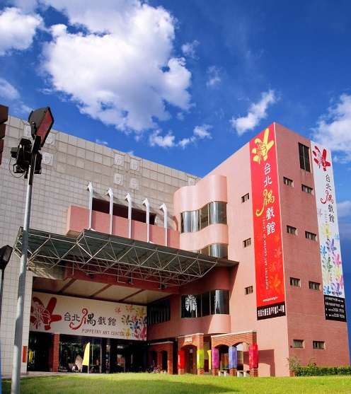
台北偶戲館
電話： (02)2528-9553
地址：臺北市松山區市民大道五段99號2樓
交通方式： 捷運「南京三民站」由2號出口離站，沿吉祥路往八德路方向前進，過紅綠燈後右轉，步行約5-10分。

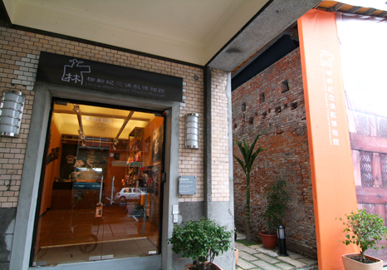
台原亞洲偶戲博物館
電話：(02)2556-8909
地址：臺北市西寧北路79-1號
交通方式： 捷運雙連站2號出口轉518公車至大稻埕碼頭站下車，沿民生西路往碼頭走至西寧北路交叉口左轉，直行80公尺即可到達；捷運松山線北門站三號出口，沿著塔城街直走至台北霞海城隍廟對面巷子口，約步行15分鐘即可到達。

- 研習內容

時間 | 課程名稱 | 課程內容
14:00前 | 報到 | - 簽到  - 領取研習手冊與活動資料
14:00- 14:20 | 前言:  - 講師簡介  - 研習內容說明 | - 介紹本案『育藝深遠方案-偶戲初體驗』  - 計畫內容介紹
14:20-14:50 | 探討偶戲文化及介紹  - 偶戲的種類與特色  - 臺灣偶戲的發展 | - 提供教師對於傳統偶戲的了解與認識  - 深度了解傳統偶戲的文化意涵與美學  - 目前臺灣偶戲發展的現況
14:50-15:20 | 偶戲館參觀導覽  - 場館環境與戲館介紹  - 展品導覽與介紹 | - 實地參觀偶戲館  - 提供偶戲相關知識，使教師更能了解偶戲的傳統之美
15:20-15:50 | 偶戲節目欣賞  - 傳統戲台的介紹  - 偶戲的文武場介紹  - 布袋戲的唸白  - 操偶練習  - 偶戲欣賞 | - 透過劇場觀摩活動，讓老師體驗並瞭解舞臺演出過程  - 提供老師如何帶領學童觀賞表演，以及如何延伸運用傳統偶戲元素於日常課程教學  - 學習操偶
15:50-16:00 | 教案分享 | - 創意教學分享  - 提問與意見交流  - 問卷填寫

